STOWARZYSZENIE „U ŹRÓDŁA” oraz

OŚRODEK ROZWOJU OSOBISTEGO I DUCHOWEGO „TU I TERAZ”

W NOWYM KAWKOWIE
www.tuiteraz.eu www.u-zrodla.pl

zapraszają 7-10 maja 2015 na warsztat

„PODRÓŻ DO AVALON.
MOC ŚWIETEJ KOBIECOŚCI – PRZEBUDZENIE CIAŁA, DUSZY I UMYSŁU”.
PROWADZI: JUDITH TRIPP

Medytacje, rytuały, joga, taniec, praktyka twórczego pisania, praca z boginicznymi symbolami różnych tradycji, uzdrawianie bolesnych miejsc, spotkania w kręgu, transformująca praca z labiryntem.
Celem warsztatu jest głębokie zanurzenie w mądrości Świętej Kobiecość - której symbolem jest Avalon - rozpoznanie i uzdrowienie tego, co oddziela nas od Jej Mocy i zintegrowanie jej z własnym życiem.
Więcej szczegółów wkrótce.

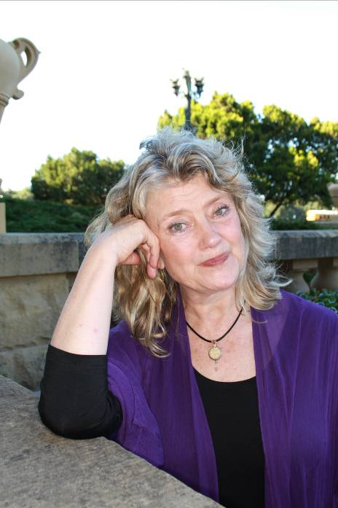
JUDITH TRIPP (Kalifornia, USA) - psychoterapeutka psychologii transpersonalnej z 30 letnim doświadczeniem, od 28 lat pracuje z kobietami, prowadzi kręgi, warsztaty, wyprawy duchowe celebrujące i zgłębiające Świętą Kobiecość - m.in. Pilgrimage to Avalon (wyprawy do Anglii -Glastonbury i rytuały w Stonehenge) oraz swój autorski program - całonocne wydarzenie The Women`s Dream Quest, z którym była również w Polsce (Wielkie Śnienie Kobiet 2014). Judith prowadzi warsztaty dla kobiet w wielu krajach na różnych kontynentach. Komponuje i gra muzykę.
Data: 7-10.V.2015
Miejsce: Ośrodek Rozwoju Osobistego i Duchowego „Tu i Teraz”, Nowe
Kawkowo www.tuiteraz.eu
KONTAKT:
www.tuiteraz.eu, kawkowo@tuiteraz.eu
biuro: 0662759576, Maja Wołosiewicz - Towalska 0606994366,
Jacek Towalski 0602219382

6 maja 2015, Warszawa
Święta Kobiecość - wykład i medytacja labiryntu
poprowadzi Judith Tripp
także Judith zagra na flecie podczas medytacji labiryntu
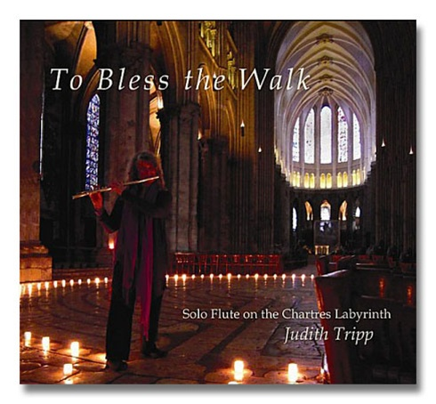

Refleksje po pobycie Judith Tripp w Polsce w 2014 podczas Wielkiego Śnienia Kobiet:
Dziękuję, ze mogłam uczestniczyć w Śnieniu Kobiet. Po raz pierwszy wzięłam udział w tak wielkim kobiecym zgromadzeniu. Ciesze się, ze jego uczestniczkami były kobiety w rożnym wieku, a tym samym z rożnymi osobistymi doświadczeniami. Choć jestem kobietą, to jako "kobieta", dopiero zaczynam się budzić. Mam nadzieję, że dzięki takim spotkaniom jak to, w którym wzięłam udział, mój proces "dojrzewania" nabierze tempa.
Miło mi było poznać Judith. Jest jak Anioł, który z wielką dobrocią i cierpliwością wygrywa na flecie swoją niepowtarzalną melodię. Kiedy weszła do nas o poranku, z delikatnie brzmiącym fletem , ucieszyłam się, jak małe dziecko, budzone przez ukochaną matkę w taki sposób, by nie przeszkodzić w wychodzeniu z sennych marzeń. To czarowna, delikatna, mądra kobieta.
Do tego przepiękne totemy Moni-Moniki [Worsztynowicz]. Istna magia, pełna kolorów i symboli. Cieszę się, że osobiście mogłam ja przytulić. W roku 2008 byłam na otwarciu wystawy Moni zatytułowanej "Kobieta w poszukiwaniu duszy", którą zorganizowano we wrocławskim Arsenale. Wystawa wywarła na mnie ogromne wrażenie, podobnie, jak jej młoda malarka, oryginalnie ubrana, uśmiechnięta, otwarta, życzliwa zwiedzającym. Cieszę się, że była obecna na Śnieniu Kobiet. Mam nadzieję, że jeszcze nie raz będę mogła spojrzeć w jej zagadkowe, magiczne oczy.
Miło mi było zobaczyć i chwilkę porozmawiać z Wiolą Ostasiewicz, którą po raz pierwszy spotkałam wiele lat temu na dopiero co "zawiązującym" się kręgu kobiet.
Również obecność Tanny i innych twórczych kobiet, ważnych w rożnych okresach mojego życia, dodało mi skrzydeł i wiary, ze zaczynam wędrować w dobrym kierunku.
Jeszcze raz serdecznie dziękuje. Alicja

